Подсистема управления страховыми выплатами на случаи временной нетрудоспособности и в связи с материнством ФГИС ЕИИС «Соцстрах»
Руководство пользователя модуля АРМ «Лечебно-профилактическое учреждение»

Часть 2

98957020.425180.060.И3.06-2

34 листов
2020

Содержание
1 Введение 3
1.1 Общие сведения об АРМ СВ-М 3
1.2 Область применения 3
1.3 Уровень подготовки пользователей 4
1.4 Перечень эксплуатационной документации 4
2 Назначение и условия применения 6
2.1 Функции АРМ СВ-М 6
2.2 Системные требования 6
3 Подготовка к работе 7
3.1 Описание интерфейса 7
3.2 Описание статусов реестров и документов 9
4 Описание операций 10
4.1 Работа с реестрами 10
4.1.1 Формирование реестра 10
4.1.2 Работа с документами 11
4.1.2.3 Работа с документами в статусе «Черновик» 17
4.1.2.4 Удаление документа 17
4.1.3 Отправка реестра на рассмотрение в ФСС 17
4.1.4 Контроль взаимодействия с сервисами 20
4.1.5 Импорт реестра в формате XML 22
4.1.6 Запрос статуса выплаты 23
4.2 Работа со справочниками 23
4.2.1 Справочник организации 23
4.2.1.1 Добавление организации в справочник 23
4.2.1.2 Поиск записи в Справочнике организаций 24
4.2.1 Справочник сотрудников 24
4.2.1.1 Добавление сотрудников в справочник 24
4.2.1.2 Импорт справочника сотрудников в формате XML 25
4.3 Управление фильтрами и сортировка документов 26
4.4 Работа с извещениями 27
4.5 Отображение полей 28
4.6 Формирование выгрузки 29
5 Аварийные ситуации 30
6 Рекомендации по освоению 31
Приложение А Примеры XML-документов для импорта в АРМ СВ-М 32
А.1 Справочник сотрудников 32
А.2 Реестр 33

Введение

Общие сведения об АРМ СВ-М
Полное наименование автоматизированной системы – Компонент «Электронный листок нетрудоспособности» подсистемы управления страховыми выплатами на случай временной нетрудоспособности и в связи с материнством ФГИС ЕИИС «Соцстрах».
Заказчик Автоматизированного рабочего места лечебно-профилактического учреждения (далее АРМ ЛПУ) – Фонд социального страхования Российской Федерации: 107139, г. Москва, Орликов пер., д. 3, корп. А.
Модернизированная версия АРМ ЛПУ (далее - АРМ СВ-М) предназначена для формирования и отправки реестров сведений о получателях специальных социальных выплат.
В настоящем руководстве приведено описание основных операций выполняемых АРМ СВ-М, а также представлены примеры экранных форм и сообщений используемых в АРМ СВ-М.

Область применения

АРМ СВ-М специально ПО, предназначенное для использования в медицинских и иных организациях оказывающих медицинскую помощь, чьи работники являются получателями специальной социальной выплаты.
АРМ СВ-М выполняет следующие функции основные функции в автоматизированном режиме:
- формирование реестров сведений о получателях специальных выплат;
- форматно- логический контроль введённых данных;
- отправка сведений в ФСС посредством сервиса;
- запрос и получение извещений посредством СЭДО;
- запрос и получение статуса выплаты.
Система должна выполнять следующие дополнительные функции в автоматизированном режиме:
- заполнение справочника организаций;
- загрузка данных из стороннего ПО в формате xml;
- осуществление сортировки и фильтрации сведений в разделах ПО отображающих большие массивы данных.
В соответствии с Правилами осуществления Фондом социального страхования Российской Федерации в 2020-2022 годах специальных социальных выплат, принятыми Постановлением правительства РФ № 1762 от 30.10.2020 необходимо формировать и направлять на рассмотрение документы реестра формируются с указанием следующих сведений:
- Сведений об организации:
- наименование;
- ИНН;
- КПП;
- Периода оплаты (календарный месяц);
- Признак двойной оплаты с указанием периода праздничных дней;
- Сведений по каждому работнику:
- категория работника;
- фамилия, имя, отчество (при наличии);
- дата рождения;
- страховой номер индивидуального лицевого счета;
- реквизиты для перечисления (наименование банка, БИК банка, номер счета или номер платёжной карты, являющейся национальным платёжным инструментом);
- число смен согласно табелю учёта рабочего времени за предыдущий месяц;
- размеры районных коэффициентов, коэффициентов за работу в пустынных, безводных местностях, высокогорных районах.
Список сокращений:
В настоящем руководстве пользователя используются следующие сокращения и термины:
АРМ – автоматизированное рабочее место;
БД – база данных;
БИК – банковский идентификационный код;
ИНН – идентификационный номер налогоплательщика;
КПП – код причины постановки на учёт;
СВ – специальные выплаты;
СЭДО – социальный электронный документооборот;
ПВСО – компонент «Прямые выплаты страхового обеспечения»;
ПО – программное обеспечение;
ФСС – Фонд социального страхования;
XML – расширяемый язык разметки.

Уровень подготовки пользователей
Пользователями АРМ СВ-М являются сотрудники медицинских организаций, социальных учреждений и других организаций уполномоченных подавать документы для осуществления специальных социальных выплат. Для эксплуатации АРМ СВ-М пользователь должен иметь опыт работы в среде современных операционных систем семейства Microsoft Windows.
Пользователь обязан изучить настоящее Руководство.

Перечень эксплуатационной документации
Перечень эксплуатационной документации указан в таблице 1.
Таблица 1
Наименование | Обозначение
Руководство пользователя | 98957020.425180.060.И3.06-2

Назначение и условия применения

Функции АРМ СВ-М
В соответствии с Правилами осуществления Фондом социального страхования Российской Федерации в 2020-2021 годах специальных социальных выплат принятыми Постановлением правительства РФ № 1762 от 30.10.2020 и АРМ СВ-М формирует и направляет на рассмотрение сведения о работниках являющихся получателями специальных социальных выплат. Формирование и отправка выполняются в автоматизированном режиме.

Системные требования
Специальные системные требования не предъявляются.
Для обеспечения возможности работы в АРМ СВ-М рекомендуются следующие технические требования:
- Microsoft Windows 7 х86 (32-bit) SP1 1.7.0) или выше;
- Microsoft Windows 7 x64 (64-bit) SP1 1.7.0 или выше.

Подготовка к работе
После установки ПО и перед началом работы по формированию и отправке реестров сведений необходимо заполнить данные карточки «Настройки реквизитов организации» вкладки «Администрирование».
Примечание – Карточка заполняется данными организации - работодателя входящего в перечень организаций утверждённых Министерством здравоохранения.

Описание интерфейса
Главный экран АРМ СВ-М – журнал реестров представляет собой таблицу, содержащую основные данные реестров содержащих документы на осуществление выплат (Рисунок 1).
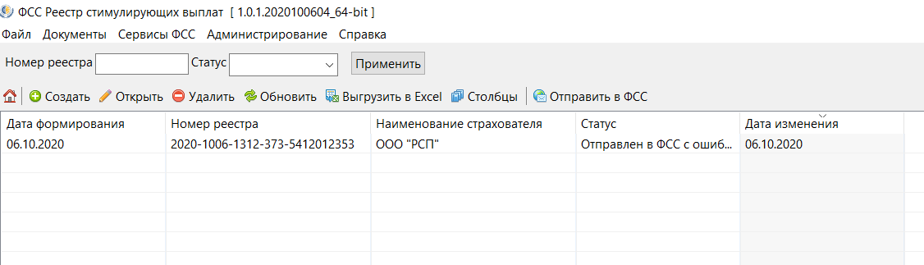
Рисунок 1 — Журнал реестров
Главный экран содержит следующие вкладки:
- «Файл»;
- «Документы»;
- «Сервисы ФСС»;
- «Администрирование»;
- «Справка».
Вкладка «Файл» содержит следующие функции:
- «Закрыть» - закрывает текущий документ и возвращает пользователя на главный экран;
- «Экспорт» - выгружает все документы, сохранённые в журнале «Реестр выплат» в файл в формате .xlsx.
- «Выход» - осуществляет выход из ПО.
Вкладка «Документы» позволяет пользователю переключаться между журналом реестров и справочником организаций.
- «Журнал реестров» – таблица, отображающая основные данные реестрам документов на осуществление выплат;
- «Журнал извещений» - таблица отображающая все запрошенные из модуля СЭДО извещения, сформированные компонентом ПВСО для данного работодателя;
- «Справочник организаций» - таблица, отображающая основные данные организаций-работодателей, чьи сотрудники являются получателями специальных социальных выплат;
- «Справочник сотрудников» - таблица, содержащая основные данные сотрудников организации- получателей специальных социальных выплат.
Вкладка «Сервисы ФСС» обеспечивает доступ к журналу обмена информацией с сервисами и модулями ФСС и журналу ошибок.
- «Журнал обмена информацией» отображает все запросы выполненные АРМ СВ-М к сервисам и модулям ФСС. Запросом считается отправка документа.
- «Журнал ошибок» отображает перечень ошибок возникших в результате отправки реестров в АРМ ввода.
Вкладка «Администрирование» обеспечивает пользователю доступ к следующим карточкам настроек:
- настройки реквизитов организации;
- настройки соединения с БД;
- настройки подписи для сервисов.
Карточка настройки реквизитов организации (Рисунок 2) предназначена для ввода данных организации, которая осуществляет формирование и отправку реестров.
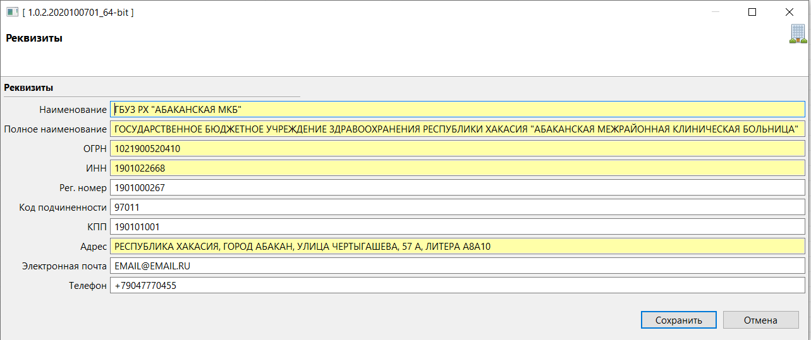
Рисунок 2 — Карточка настройки реквизитов организации
Карточка настройки соединения с БД (Рисунок 3 ) предназначена для ввода параметров сервера базы данных.
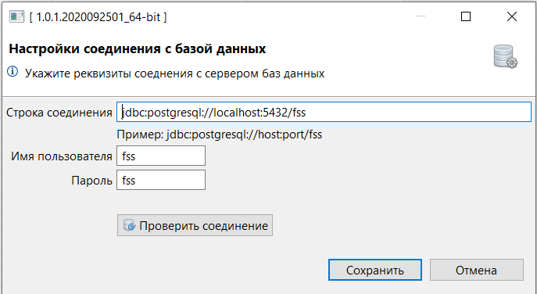
Рисунок 3 — Карточка настройки соединения с БД
Примечание – После инсталляции ПО, карточка настройки соединения с БД будет заполнена по умолчанию (Рисунок 3).
Вкладка «Справка» содержит информацию о версии ПО и ссылку для связи со службой поддержки.

Описание статусов реестров и документов
Реестр и документ входящий на выплату входящий в него допускает следующие статусы (Таблица 2):
Таблица 2 — Описание статусов реестра и документа
Статус | Описание
 | Реестр | Документ
Черновик | Реестр создан, карточка реестра заполнена основными данными. Реестр не был отправлен в ФСС или отправка была выполнена с ошибкой; | Документ создан, в документе заполнена форма;
Отправлен в ФСС успешно | Реестр отправлен в ФСС, ни в одном документе реестра не обнаружено ошибок | Реестр отправлен в ФСС, в документе не обнаружено ошибок
Отправлен в ФСС с ошибками | Реестр отправлен в ФСС, в одном или нескольких документах реестра обнаружены ошибки | Реестр отправлен в ФСС, в документе обнаружены ошибки.

Описание операций

Работа с реестрами

Формирование реестра
Для формирования реестра необходимо выполнить следующие действия:
- перейти в журнал реестров для этого выбрать вкладку «Документы» - Журнал реестров;
- нажать кнопку ;
- в открывшейся карточке (Рисунок 4) ввести месяц отчётного периода, выбрать организацию из списка или активировать флаг для загрузки данных организации из настроек ПО, указать ФИО, электронную почту и номер телефона составителя реестра;
- В случае формирования реестра для двойной оплаты за работу в праздничные дни требуется активировать флаг «Двойная оплата в праздничные дни», ввести оплачиваемый праздничный период, выбрать организацию из списка или активировать флаг для загрузки данных организации из настроек ПО, указать ФИО, электронную почту и номер телефона составителя реестра (Рисунок 5);
- нажать кнопку 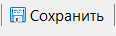.
Примечание – Тип выплаты будет установлен по умолчанию: «Специальная соц. выплата работникам мед и иных организаций» для АРМ СВ-М.
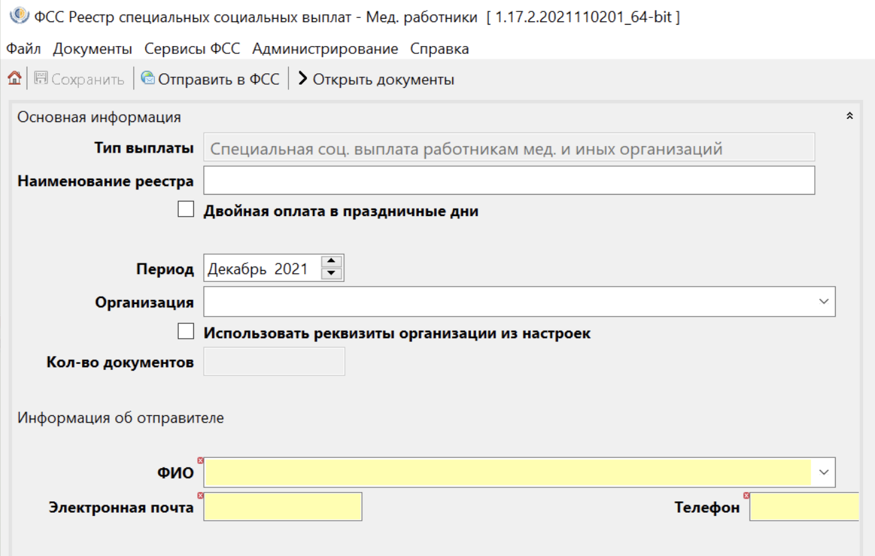
Рисунок 4 — Карточка реестра
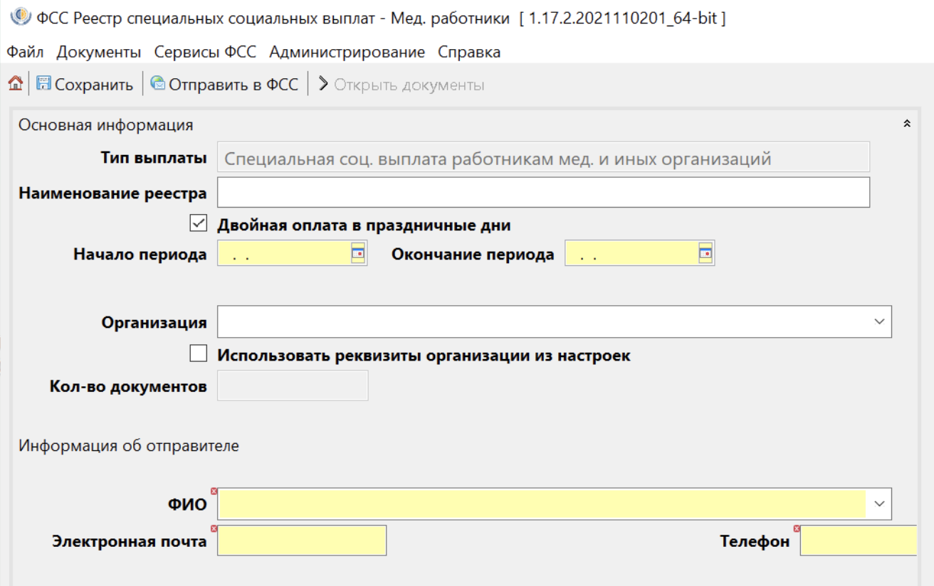
Рисунок 5 — Карточка реестра

Работа с документами
Журнал документов (Рисунок 6) предназначен для хранения, редактирования и удаления документов входящих в реестр.
Для перехода в журнал документов необходимо нажать 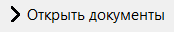 в карточке реестра или дважды нажать на реестр в Журнале реестров.
Журнал документов содержит следующие операции:
- позволяет просмотреть основные данные реестра (см. п. 4.1.1 Рисунок 4);
- создаёт новый документ (открывает новую форму для ввода сведений о получателе выплаты) (Рисунок 7);
- открывает существующий документ;
- удаляет документ.

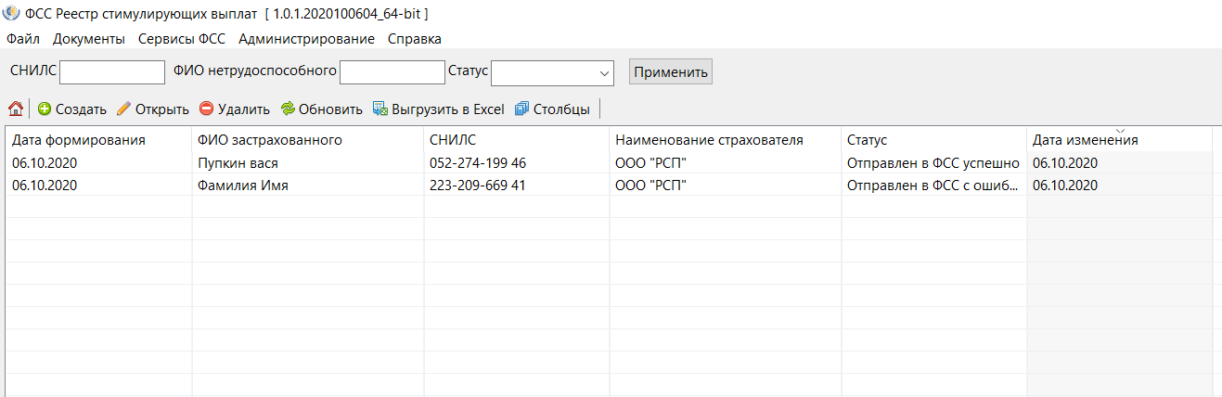
Рисунок 6 — Журнал документов
Форма ввода (Рисунок 7) допускает выполнение следующих операций:
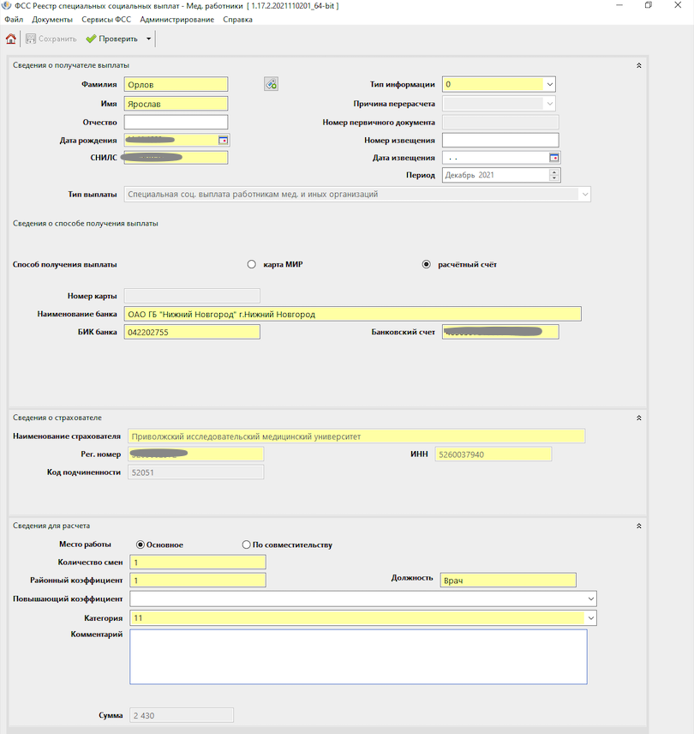
Рисунок 7 — Форма ввода сведений

- ввод сведений о получателях выплат;
- автозаполнение данных получателя при вводе СНИЛС, в случае наличия данных в системе;
- выбор сотрудника из справочника сотрудников по нажатию кнопки ;
- возврат пользователя в журнал документов по нажатию кнопки .
- сохранение документа в статусе «Черновик» с возможностью последующего редактирования по нажатию кнопки 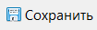;
- выполнение проверки документа на полноту и корректность заполнения полей по нажатию кнопки . Для повторного просмотра результатов проверок перейти в контекстное меню кнопки и выбрать «Результат проверок».

Форма ввода предусматривает следующие особенности ввода:
- Поля обязательные для заполнения выделены жёлтым цветом и помечены красным крестиком.
- Поле «Тип информации» принимает следующие значения:
- первичная – в случае если сведения на данного сотрудника формируются впервые за всё время или за текущий расчётный период.
- перерасчёт – в случае если сведения на данного сотрудника за текущий расчётный период ранее направлялись в ФСС и возникли дополнительные условия исчисления суммы выплаты.
- В случае если поле «Тип информации» принимает значение «Перерасчёт», в поле «Причина перерасчёта» должен быть указан один из следующих вариантов:
- Предоставлены дополнительные сведения о выплатах в расчётном периоде;
- Иная причина.
Примечание - В случае выбора иной причины перерасчёта в поле Комментарий необходимо оставить уточнение.
- Вид выплаты принимает значение 99 по умолчанию.
99 - специальная социальная выплата медицинским и иным работникам медицинских и иных организаций (структурных подразделений), оказывающим медицинскую помощь (участвующим в оказании, обеспечивающим оказание медицинской помощи) по диагностике и лечению новой коронавирусной инфекции (COVID-19), медицинским работникам, контактирующим с пациентами с установленным диагнозом новой коронавирусной инфекции (COVID-19)
- Поле «Категория» может принимать значения в соответствии со справочником категорий выплат (Таблица 3):
Таблица 3 — Справочник «Специальная социальная выплата медицинским и иным работникам медицинских и иных организаций (структурных подразделений), оказывающим медицинскую помощь (участвующим в оказании, обеспечивающим оказание медицинской помощи) по диагностике и лечению новой коронавирусной инфекции (COVID-19), медицинским работникам, контактирующим с пациентами с установленным диагнозом новой коронавирусной инфекции (COVID-19)».
Код категории | Категория работника (полностью) в соответствии с ПП | Выплата за нормосмену, руб.
11 | Врач, оказывающий скорую медицинскую помощь, выездной бригады скорой медицинской помощи | 2 430
12 | Врач, оказывающий специализированную медицинскую помощь в стационарных условиях | 3 880
13 | Врач, оказывающий первичную медико-санитарную помощь | 2 430
14 | Врач патолого-анатомического бюро (отделения медицинской организации), проводящий патолого-анатомические исследования, связанные с новой коронавирусной инфекцией (COVID-19) | 3 880
15 | Врач, не оказывающий медицинскую помощь по диагностике и лечению новой коронавирусной инфекции COVID-19, контактирующий с пациентом с установленным диагнозом новой коронавирусной инфекции COVID-19 при выполнении должностных обязанностей | 2 430
22 | Медицинский работник с высшим (немедицинским) образованием, оказывающий специализированную медицинскую помощь в стационарных условиях | 3 880
23 | Медицинский работник с высшим (немедицинским) образованием, оказывающий первичную медико-санитарную помощь | 2 430
24 | Медицинский работник с высшим (немедицинским) образованием патолого-анатомического бюро (отделения медицинской организации), проводящий патолого-анатомические исследования, связанные с новой коронавирусной инфекцией (COVID-19) | 3 880
25 | Медицинский работник с высшим (немедицинским) образованием, не оказывающий медицинскую помощь по диагностике и лечению новой коронавирусной инфекции COVID-19, контактирующий с пациентом с установленным диагнозом новой коронавирусной инфекции COVID-19 при выполнении должностных обязанностей | 2 430
31 | Средний медицинский персонал, участвующий в оказании скорой медицинской помощи | 1 215
32 | Средний медицинский персонал, участвующий в оказании медицинской помощи в стационарных условиях | 2 430
33 | Средний медицинский персонал, участвующий в оказании первичной медико-санитарной помощи | 1 215
34 | Средний медицинский персонал патолого-анатомического бюро (отделения медицинской организации), проводящий (обеспечивающий условия для проведения) патолого-анатомические исследования, связанные с новой коронавирусной инфекцией (COVID-19) | 2 430
35 | Средний медицинский персонал, не оказывающий медицинскую помощь по диагностике и лечению новой коронавирусной инфекции COVID-19, контактирующий с пациентом с установленным диагнозом новой коронавирусной инфекции COVID-19 при выполнении должностных обязанностей | 1 215
41 | Младший медицинский персонал, обеспечивающий оказание скорой медицинской помощи, выездной бригады скорой медицинской помощи | 950
42 | Младший медицинский персонал, обеспечивающий оказание специализированной медицинской помощи в стационарных условиях | 1 215
43 | Младший медицинский персонал, обеспечивающий оказание первичной медико-санитарной медицинской помощи в амбулаторных условиях | 600
44 | Младший медицинский персонал патолого-анатомического бюро (отделения медицинской организации) , обеспечивающий условия) для проведения патолого-анатомических исследований, связанных с новой коронавирусной инфекцией (COVID-19) | 1 215
45 | Младший медицинский персонал, не оказывающий медицинскую помощь по диагностике и лечению новой коронавирусной инфекции COVID-19, контактирующий с пациентом с установленным диагнозом новой коронавирусной инфекции COVID-19 при выполнении должностных обязанностей | 600
51 | Водитель машины выездной бригады скорой медицинской помощи | 1 215
61 | Водитель машины выездной бригады скорой медицинской помощи, занятый в организации, предоставляющей транспортные услуги | 1 215
71 | Член лётного экипажа санитарной авиации, осуществляющий медицинскую эвакуацию пациентов с новой коронавирусной инфекцией (COVID-19) | 1 215
81 | Член лётного экипажа санитарной авиации, занятый в организации, предоставляющей транспортные услуги осуществляющий медицинскую эвакуацию пациентов новой коронавирусной инфекцией (COVID-19) | 1 215
91 | Фельдшер (медицинская сестра) по приёму вызовов скорой медицинской помощи и передаче их выездным бригадам скорой медицинской помощи | 600
- Поле «Районный коэффициент» предусматривает ввод значения районного коэффициента принятого на территории, где организация осуществляет свою работу.
- Поле «Должность» предусматривает произвольный ввод наименования должности работника.
- Поле «Повышающий коэффициент» предусматривает выбор значения коэффициента в соответствии с территориальной единицей, где получатель выплаты осуществляет работу.
Примечание – Районные и повышающие коэффициенты выбираются в соотвествии с действующим законодательством и принятыми НПА.

Работа с документами в статусе «Черновик»
Документы, сохранённые в статусе «Черновик» доступны для редактирования в журнале документов при переходе в реестр.
Чтобы отредактировать сохранённый документ необходимо по двойному нажатию левой кнопки мыши на документе перейти в его форму редактирования или единичным нажатием выбрать необходимый документ и нажать кнопку .
Редактирование документа выполняется в соответствии с п. 4.1.2 настоящего руководства.

Удаление документа
Для удаления документа или реестра необходимо выполнить следующие действия:
- в журнале документов или в журнале реестров по нажатию левой кнопки мыши выбрать необходимый документ или реестр;
- нажать кнопку ;
- подтвердить удаление строки в модальном окне.

Отправка реестра на рассмотрение в ФСС
Для отправки реестра на рассмотрение в ФСС необходимо выполнить следующие действия:
- перейти в журнал реестров;
- выбрать нужный реестр в табличном представлении;
- нажать кнопку .
По нажатию кнопки открывается модальное окно (Рисунок 8). Данные в окне заполняются на основании данных введённых на предыдущих этапах и заблокированы для изменения.
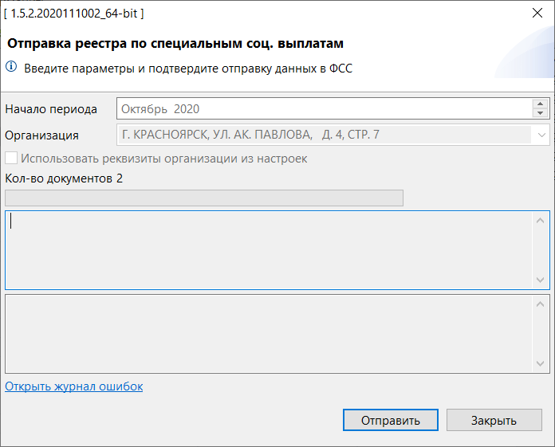
Рисунок 8 — Отправка реестра
Нажать кнопку «Отправить».
По результатам обработки реестров в АРМ ввода реестр и входящие в него документы (Рисунок 9) принимают статусы в соответствии с п. 3.2 настоящего руководства пользователя.
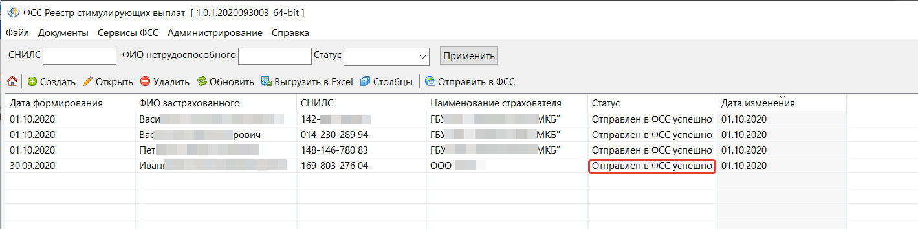
Рисунок 9 — Статус документов успешно отправленных в ФСС
В случае успешной отправки документа в ФСС, форма ввода этого документа станет недоступной для ввода сведений (Рисунок 10).
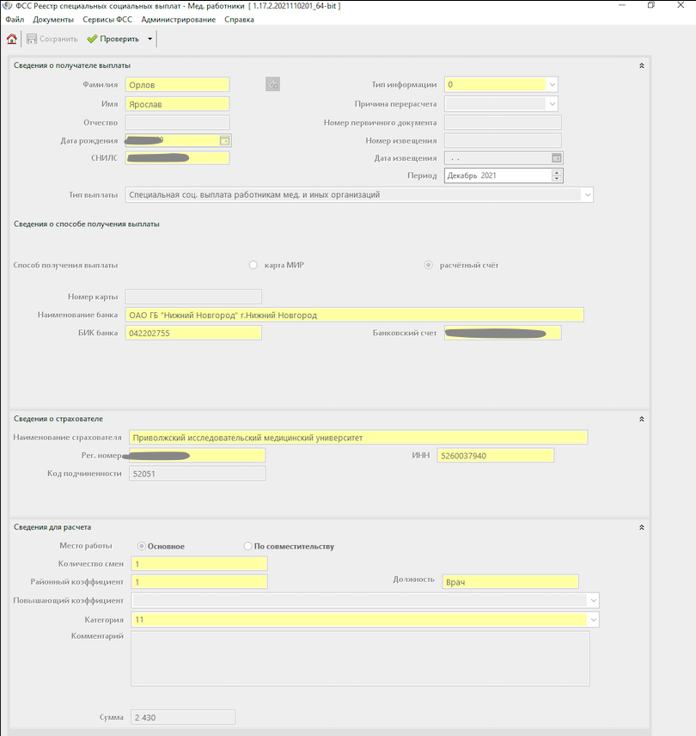
Рисунок 10 — Блокировка полей формы ввода после успешной отправки документа в ФСС.
В случае если при отправке реестра возникнет ошибка вызова сервиса (Рисунок 11), реестр сохранит статус «Черновик» и будет доступен для повторной отправки.
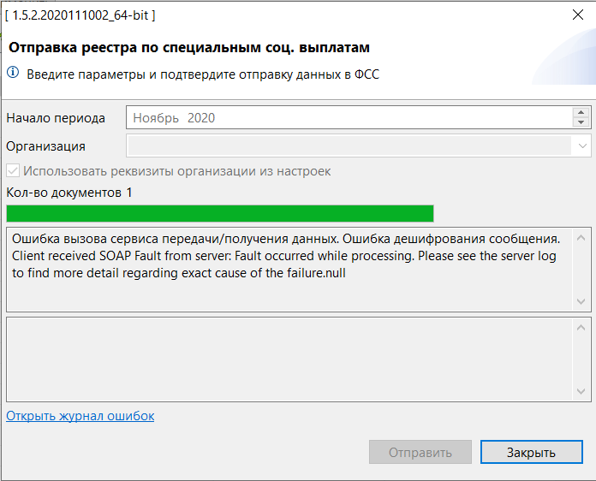
Рисунок 11 — Ошибка при отправке документа

Контроль взаимодействия с сервисами
Для контроля отправки документов реализована вкладка «Сервисы ФСС», включающая в себя следующие разделы:
- журнал обмена информацией (Рисунок 12);
- журнал ошибок (Рисунок 13).
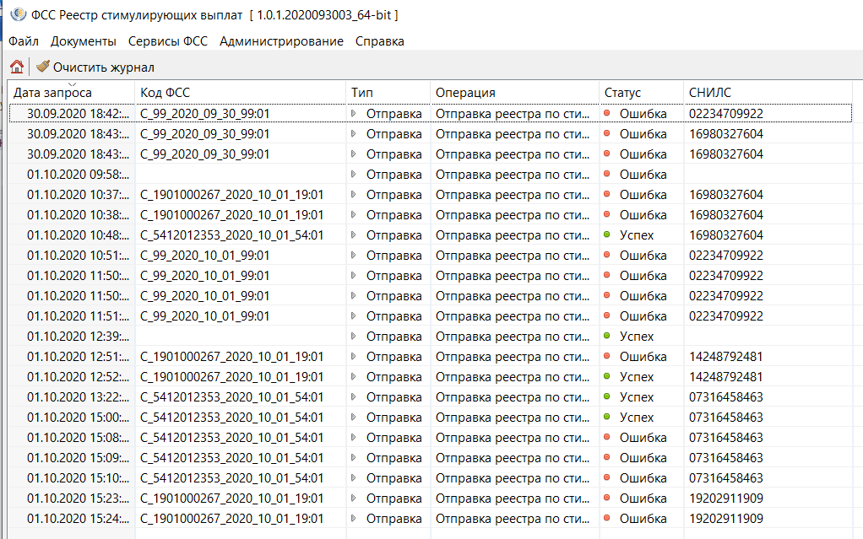
Рисунок 12 — Журнал обмена информацией
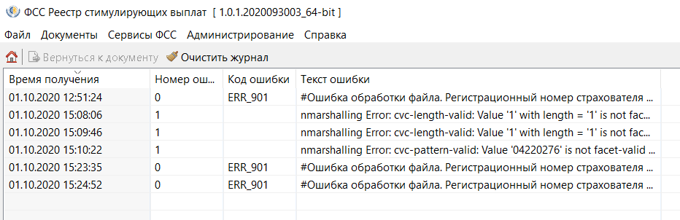
Рисунок 13 — Журнал ошибок
Журнал обмена информацией отображает все выполненные запросы АРМ СВ-М и ответы ФСС.
Для детального просмотра параметров запроса и ответа необходимо по двойному нажатию левой кнопки мыши на нужной строке открыть окно для скачивания XML файлов (Рисунок 14).
Запросом является сообщение содержащее реестр сведений (Рисунок 14 поз. 1).
Ответом является протокол обработки реестра в АРМ ввода (Рисунок 14 поз. 2).
Для скачивания нажать кнопку «Сохранить», выбрать директорию для сохранения, нажать кнопку «Сохранить».

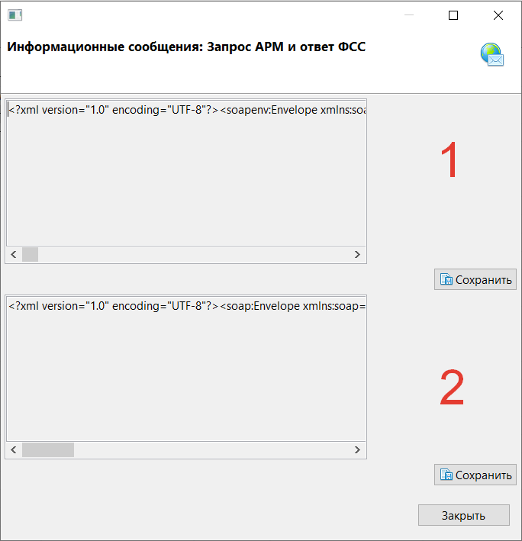
Рисунок 14 — Окно скачивания XML.
Журнал ошибок отображает ошибки, возникшие в результате каждого из запросов.
Для просмотра ошибки, необходимо перейти в неё по двойному нажатию левой кнопки мыши на строке ошибки (Рисунок 15)
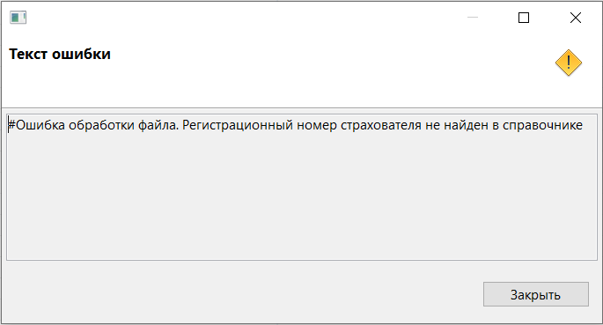
Рисунок 15 — Просмотр ошибки

Импорт реестра в формате XML
Реестр сведений содержащий документы по каждому получателю может быть сформирован сторонним ПО в виде XML-документа и импортирован в АРМ СВ-М.
Для импорта реестра необходимо сформировать XML-документ в соответствии с примером приведённым в Приложение А.
Для импорта XML-документа необходимо:
- В журнале реестров нажать кнопку ;
- В открывшемся окне выбрать расположение импортируемого XML-документа;
- Выбрать нужный документ, открыть его по двойному нажатию левой кнопки мыши или нажатию кнопки «Open».
По результатам импорта реестр будет отображён в журнале реестров.
В случае если импортируемый реестр не соответствует принятому формату будет сформировано сообщение (см. Рисунок 16)
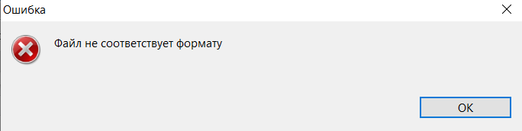
Рисунок 16 — Сообщение о несоответствии загружаемого XML-документа принятому формату
Примечание – Если в реестре для получателей специальных выплат предусмотрены повышающие коэффициенты, необходимо после импорта реестра перейти в каждый документ и проставить их вручную.

Запрос статуса выплаты
Для оперативного контроля статуса выплаты по направленным документам реестра в АРМ СВ-М реализована операция запроса статуса выплаты.
Для выполнения операции необходимо в журнале реестров нажать кнопку «Получить статусы выплат».
В результате выполнения операции возвращаются следующие сведения:
- статус выплаты;
- сумма выплаты.
Статус выплаты может принимать следующие значения:
- отправлен на оплату;
- выплачен;
- оплата не прошла.
Изменение статуса и суммы выплаты необходимо контролировать по каждому документу отдельно в журнале документов в соответствующих столбцах.
Информация о статусе и сумме выплаты обновляется данные в соответствии с данными в ПВСО.

Работа со справочниками

Справочник организации
Справочник организаций предназначен для хранения данных организаций от имени которых может быть подан реестр в ФСС

Добавление организации в справочник
Для добавления организации необходимо выполнить следующие действия:
- перейти на вкладку «Документы - Справочник организаций»;
- нажать ;
- в открывшемся коне (Рисунок 17) ввести данные организации;
Примечание – Поля обязательные для заполнения выделены жёлтым цветом и помечены красным крестиком
- нажать кнопку сохранить.
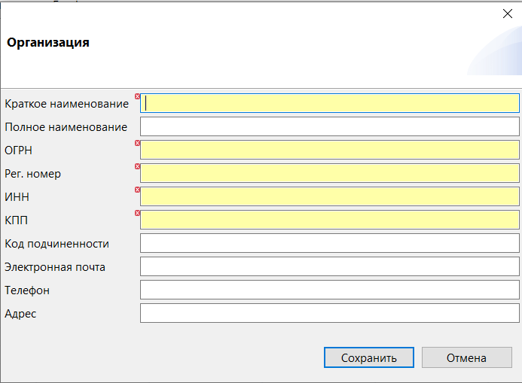
Рисунок 17 — Окно ввода данных организаций

Поиск записи в Справочнике организаций
Поиск организаций в справочнике организаций осуществляется по следующим параметрам:
- ОГРН;
- наименование.
После ввода значений в соответствующие поля (Рисунок 18) необходимо нажать кнопку «Применить».
Наименования, соответствующие требованиям будут отображены в таблице.
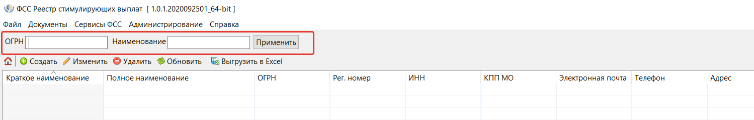
Рисунок 18 — Поиск в справочнике страхователей

Справочник сотрудников
Справочник сотрудников предназначен для хранения данных работников являющихся получателями специальных социальных выплат.

Добавление сотрудников в справочник
Для добавления данных сотрудников вручную необходимо выполнить следующие действия:
В справочнике сотрудников нажать кнопку ;
В открывшейся форме ввода (см. Рисунок 19) ввести данные сотрудника. Поля выделенные жёлтым цветом и помеченные красной звёздочкой обязательны для заполнения.
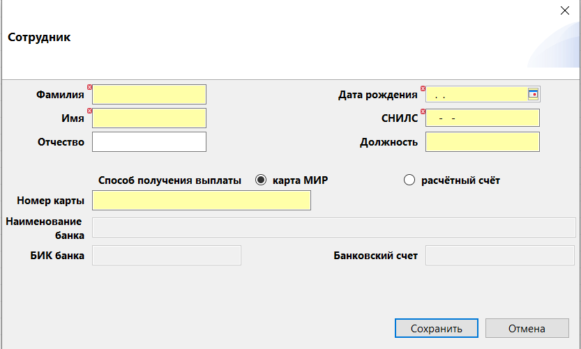
Рисунок 19 — Форма ввода сведений о сотруднике
По нажатию кнопки «Сохранить» данные сотрудника будут сохранены и отображены в справочнике сотрудников (см. Рисунок 20).
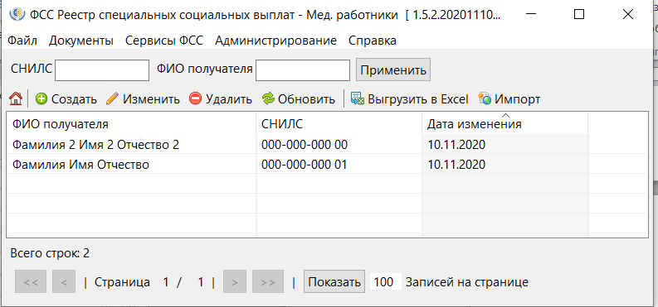
Рисунок 20 — Справочник сотрудников

Импорт справочника сотрудников в формате XML
Сведения о сотрудниках необходимые для отправки реестров и хранящиеся в справочнике сотрудников могут быть сформированы сторонним ПО в виде XML-документа и импортированы в АРМ СВ-М.
Для импорта справочника сотрудников необходимо сформировать XML-документ в соответствии с описанием приведённым в Приложение А.
Для импорта XML-документа необходимо:
- В справочнике сотрудников нажать кнопку ;
- В открывшемся окне выбрать расположение импортируемого XML-документа;
- Выбрать нужный документ, открыть его по двойному нажатию левой кнопки мыши или нажатию кнопки «Open».
По результатам импорта сведения о сотрудниках будут отображены в справочнике.
В случае если импортируемый документ не соответствует принятому формату будет сформировано сообщение (см. Рисунок 21)
Рисунок 21 — Сообщение о несоответствии загружаемого XML-документа принятому формату

Управление фильтрами и сортировка документов
Поиск реестров в журнале реестров осуществляется по следующим параметрам:
- номер реестра;
- статус.
Для осуществления поиска реестров необходимо в журнале реестров ввести или выбрать данные для поиска в поля (Рисунок 22).
Рисунок 22 — Параметры для поиска реестров
Поиск документов в журнале документов осуществляется по следующим параметрам:
- СНИЛС;
- ФИО получателя;
- статус документа.
Для осуществления поиска необходимо в журнале документов ввести или выбрать данные для поиска в поля (Рисунок 23).
Рисунок 23 — Параметры для поиска документов

после ввода нажать кнопку «Применить».
В журнале документов будут отображены документы в соответствии с указанными параметрами.

Работа с извещениями
Для работы с извещениями в АРМ СВ-М реализован журнал извещений.
Журнал извещений позволяет выполнять следующие операции:
- запрос и получение актуальных извещений из СЭДО;
- просмотр карточки извещения;
- просмотр формы извещения.

Запрос извещений из СЭДО
Запрос актуальных извещений из СЭДО выполняется по нажатию кнопки в журнале извещений.
По нажатию кнопки будет открыто модальное окно (см. Рисунок 24), в котором необходимо указать наименование организации, для которой должны быть запрошены извещения. Организация может быть выбрана из справочника организаций или при активации флага из настроек реквизитов организации.
ПО нажатию кнопки «Получить» сформированные извещения будут отображены в журнале извещений. В случае если извещений для указанной организации не сформировано будет сформировано сообщение: «Нет данных для обновления».
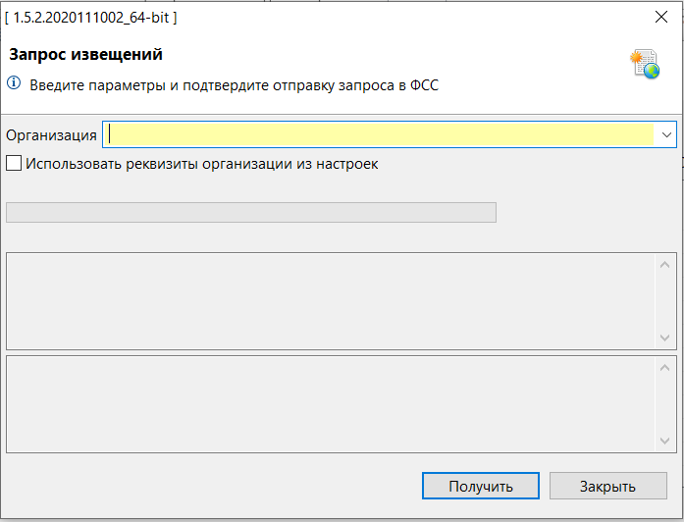
Рисунок 24 — Запрос извещений из СЭДО
Для просмотра данных извещения необходимо по двойному нажатию левой кнопки мыши на строке извещения или при выборе извещения и по нажатию кнопки перейти в карточку извещения (см. Рисунок 25 )
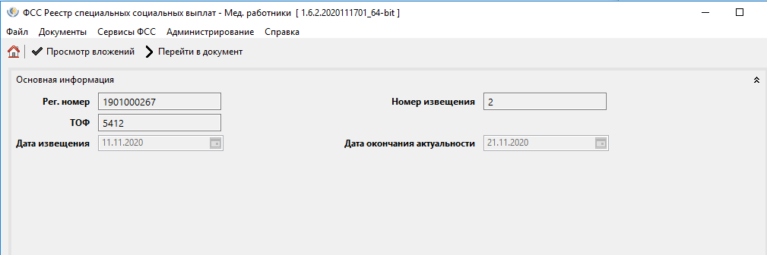
Рисунок 25 — Карточка извещения
По нажатию кнопки в карточке извещения пользователю доступен просмотр формы извещения.
По нажатию кнопки 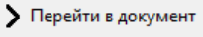 в карточке извещения пользователь будет перенаправлен в документ для которого сформировано данное извещение.

Отображение полей
Для удобства работы с журналами АРМ СВ-М допускает пользовательское изменение компоновки элементов интерфейса.
Для изменения порядка колонок в таблицах необходимо:
- зажать левую кнопку мыши на заголовке колонки, которую необходимо перенести;
- перетащить колонку в нужное место (Рисунок 26).
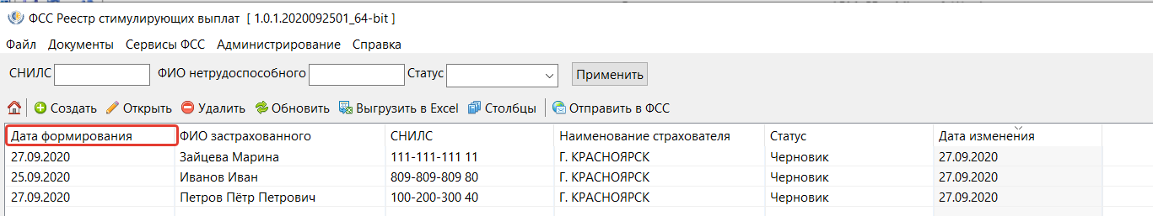
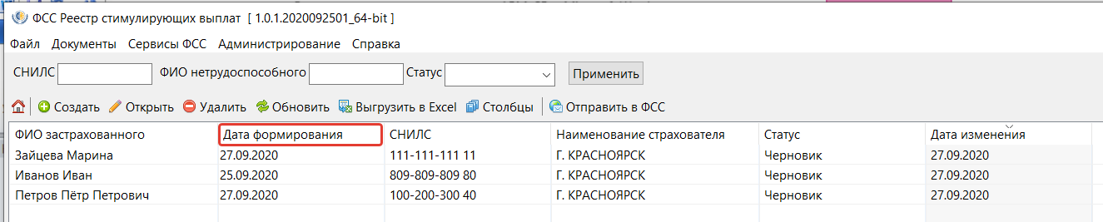
Рисунок 26 — Перемещение колонок
Для изменения количества отображаемых документов на странице необходимо:
- ввести желаемое число документов для отображения;
- нажать кнопку «Показать» (Рисунок 27). Для быстрого перехода по страницам использовать кнопки «Предыдущая/Следующая страница» или «Перейти в начало/в конец» .
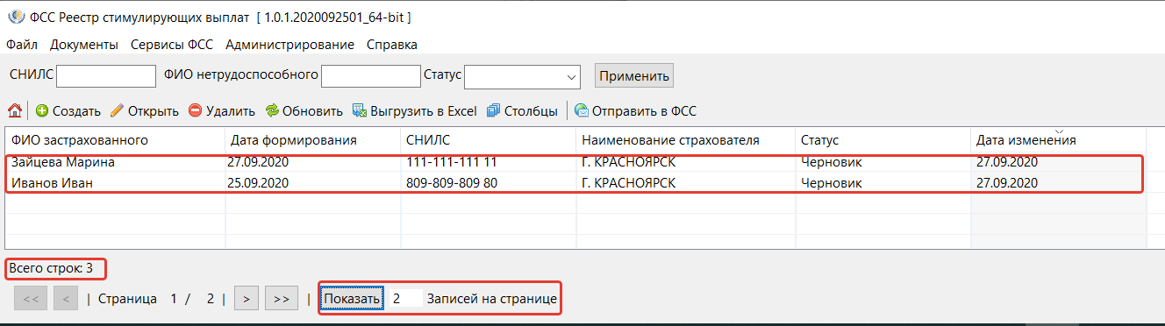
Рисунок 27 — Отображение записей на странице

Формирование выгрузки
АРМ СВ-М позволяет выполнить выгрузку всех хранящихся в журнале реестров документ в формате Excel.
Для выполнения выгрузки необходимо выполнить следующие действия:
- нажать кнопку или Файл – Экспорт;
- указать директорию сохранения выгрузки, подтвердить формирование выгрузки.

Аварийные ситуации
При возникновении аварийных ситуаций следуйте указаниям приведённым (Таблице 4). В случае если описание ситуации отсутствует, необходимо обратиться в службу поддержки.
Таблица 4 — Описание аварийных ситуаций
№ | Описания аварийной ситуации | Действия в случае возникновения аварийной ситуации
1 | АРМ СВ-М перестал отвечать на действия пользователя | Выполнить перезагрузку АРМ СВ-М
2 | При выполнении действий с реестром или документом получено сообщение «Ошибки доступа к БД» | Данная ошибка может возникнуть в случае, если на рабочей машине была запущена одна из следующих сборок:  - АРМ СВ-С;  - АРМ ЛПУ.  и сборка АРМ СВ-М была только что установлена.  Для устранения ситуации необходимо выполнить перезагрузку АРМ СВ-М

Рекомендации по освоению
Для успешного освоения приложения необходимо иметь навыки работы с персональным компьютером и изучить следующие материалы и документацию:
- принципы работы с современными операционными системами семейства MS Windows;
- постановление правительства РФ № 1762 от 30.10.2020;
- настоящее руководство.

Примеры XML-документов для импорта в АРМ СВ-М

Справочник сотрудников

<insuredData>
<row>
<snils>00000000001</snils>
<firstName>Имя</firstName>
<lastName>Фамилия</lastName>
<middleName>Отчество</middleName>
<paymentType>1</paymentType>
<accountBic>777777777</accountBic>
<accountName>имя банка 2</accountName>
<account>57777555555555553333</account>
<birthday>1980-10-01</birthday>
<position>должность</position>
<paycardNum>99880088</paycardNum>
</row>
<row>
<snils>00000000000</snils>
<firstName>Имя 2</firstName>
<lastName>Фамилия 2</lastName>
<middleName>Отчество 2</middleName>
<paymentType>2</paymentType>
<accountBic>777777777</accountBic>
<accountName>имя банка 2</accountName>
<account>57777555555555553333</account>
<birthday>1980-10-01</birthday>
<position>должность</position>
<paycardNum>99880088</paycardNum>
</row>
</insuredData>

Реестр
<submitCovidWorkerRegistrRequest author="fio" dt1="2020-10-08" docType="99" covid="1" email="pochta" emplInn="7507000106" emplKpp="750701001" emplOgrn="1027739443236" emplRegnum="7700000003" phone="22-9999">
<row>
<commonDocInfo>
<typeInfo>0</typeInfo>
</commonDocInfo>
<insuredData>
<snils>00000000001</snils>
<firstName>Имя</firstName>
<lastName>Фамилия</lastName>
<paymentType>1</paymentType>
<accountBic>999999999</accountBic>
<accountName>Банк имя</accountName>
<account>89895000800000999996</account>
<birthday>1980-10-01</birthday>
</insuredData>
<employerData>
<employer>Г. КРАСНОЯРСК, УЛ. АК. ПАВЛОВА, Д. 4, СТР. 7</employer>
<emplRegnum>7700000003</emplRegnum>
<emplInn>7507000106</emplInn>
</employerData>
<calculationData>
<calcShifts>3</calcShifts>
<kfReg>1,35</kfReg>
<category>43</category>
<position>должность</position>
</calculationData>
</row>
</submitCovidWorkerRegistrRequest>

Лист регистрации изменений
Версия документа | Дата | Примечание
1.0 | 18.11.2020 | Руководство пользователя 98957020.425180.060.И3.06-2 разработано на основании ЧТЗ №20-ЭЛН-1038 в целях реализации требований ПП № 1762 от 30.10.2020 г.

